Kruis de munten en biljetten aan die je gaat gebruiken!

Betaal € 267,08 met zo weinig mogelijk munten en biljetten!

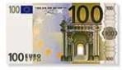

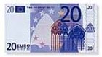 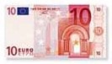

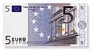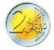



Betaal € 304,12 met zo weinig mogelijk munten en biljetten!



 





Betaal € 67,53 met zo weinig mogelijk munten en biljetten!



 





Schrijf in cijfers!

15 euro en 3 eurocent .

1257 euro en 87 cent .

8 euro en 50 eurocent .

123 euro en 8 eurocent .

10 euro en 5 cent .

87 euro en 25 eurocent .

Welke euromunten bestaan niet? Kruis ze aan!

2 euro  5 euro  3 eurocent  50 eurocent

10 euro  5 eurocent  2 eurocent  20 eurocent

1 euro  1 eurocent  25 eurocent  10 eurocent

1 000 euro kan ik betalen met

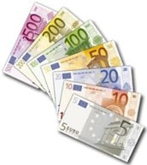 . briefjes van 500 euro

. briefjes van 100 euro

. briefjes van 50 euro

. briefjes van 20 euro

. briefjes van 10 euro

. briefjes van 5 euro

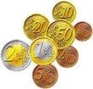 . munten van 2 euro

. munten van 1 euro

. munten van 0,50 euro

. munten van 0,20 euro

. munten van 0,10 euro

. munten van 0,05 euro



Danaï koopt op de kermis een grote lolly. De lolly kost 2,75 EUR.

Ze betaalt met:

Hoeveel krijgt Danaï terug? .

Een GSM kost €109,98.

Een klant koopt die GSM en betaalt met 

Hoeveel krijgt de klant terug?

De klant geeft: € .

Het kost: € .

_______________________________________________

Teruggegeven: € .